Desarrollo Web en Entorno Servidor
pAVEL MIRON
daw2

Capturas POSTMAN

POST Crear usuario
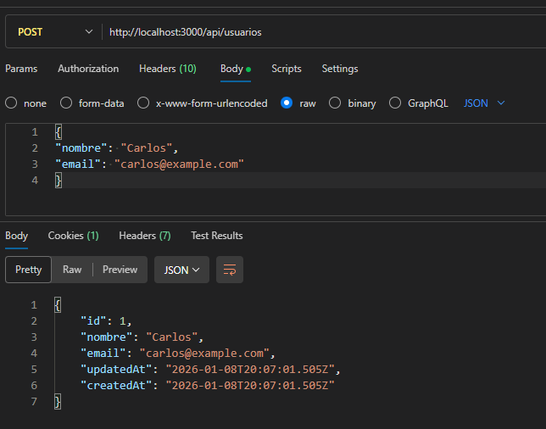
GET Ver usuarios
